RECALQUES NA ORLA DE SANTOS, SÃO PAULO: UMA ANÁLISE GEOTÉCNICA
Pedro Eduardo Simão Bezerra¹
Emanuel Vinícius Silva Andrade²
Marcílio Gonçalves de Farias Pereira³
Jhonathas Farias de Carvalho⁴
Caio Rhavel da Silva Amorim⁵

RESUMO
O presente artigo busca analisar os recalques que ocorreram na orla de Santos, São Paulo, com um foco especial nos aspectos geotécnicos relacionados ao fenômeno. Recalques são movimentos verticais do solo que podem ter impactos significativos nas estruturas urbanas e na infraestrutura costeira. A compreensão desses eventos é crucial para o desenvolvimento sustentável e a mitigação de riscos. Este artigo tem como objetivo realizar uma análise abrangente sobre o recalque de fundações, um fenômeno geotécnico crucial para o design, construção e manutenção de estruturas civis. Será explorado os principais fatores que contribuem para o recalque, as técnicas de medição e monitoramento, além de estratégias de mitigação. A compreensão aprofundada desse fenômeno é essencial para garantir a segurança e a estabilidade de estruturas em diversas condições geotécnicas. O recalque na orla de Santos, São Paulo, é um fenômeno geotécnico de grande relevância, influenciado por uma combinação de fatores naturais e antrópicos. Esta análise destaca a importância de compreender os impactos do recalque na estabilidade de estruturas costeiras e sua relação com o desenvolvimento urbano. Fatores como a compressibilidade do solo, variações no lençol freático e características específicas da região costeira desempenham um papel significativo nos recalques observados.

Palavras-chave: Recalque, Fundação, Orla de Santos.

1 INTRODUÇÃO

O termo patologia tem sua origem do grego que significa estudos da doença. Esse termo comumente usado pelas áreas da saúde, porém na engenharia civil também apresenta um sentido análogo, ou seja, são “doenças nas construções”, essas patologias podem ser causadas por inúmeros fatores, podendo ser ocasionadas, pelo ambiente, pelo tempo de uso, por algum acidente, e também por erros de cálculos e de execução (Massed, 1999).
¹²⁴⁵ Graduado em Engenharia Civil – Christus Faculdade do Piauí
³Mestre em Engenharia de Materiais – Instituto Federal do Piauí.

Dentre as patologias umas das mais temidas são aquelas que ocorrem nas fundações, como é o caso do recalque, para evita-lo é necessário estudo aprofundado do solo, para poder compreender o local no qual será construído a edificação, desta forma podendo minimizar ou até mesmo anular o aparecimento de patologia, durante e depois da execução da estrutura.
O recalque do solo refere-se aos deslocamentos verticais ou assentamentos do solo em decorrência de uma carga aplicada. Esse fenômeno geológico é relativamente comum em estruturas (casas, prédios) e podem acabar ocasionando deformações temporárias, ou em certos casos permanentes. O recalque é uma resposta do solo à distribuição de pressões internos devido a carga aplicada ao mesmo (Antoniazzi, 2011). Esse problema vem sendo motivo de preocupação há muito tempo, inclusive vem alarmando os moradores da região da Orla em Santos- SP, com isso deu início a uma série de estudos sobre o local.
A Orla de santos, São Paulo, é um espaço urbano ímpar, definido pela convergência harmoniosa entre o urbano moderno e a natureza litorânea. Entretanto, essa junção ambiental trouxe diversos desafios a serem enfrentados, sendo o recalque o fenômeno geotécnico mais significativo, que vem impactando a segurança das edificações ao longo dos anos. Segundo o site Engenharia 360, cerca de 319 prédios estão inclinados na cidade de Santos, no qual 65 deles se encontram na Orla. Essas edificações foram concluídas nos anos de 1950 à 1960, e começaram a afundar na década de 70 (Martins, 2020).
Com o proposto o artigo se justifica pela premissa que os bons dimensionamentos das estruturas de fundações desempenham um papel se suma importância, para uma obra ter um bom desenvolvimento e segurança, tendo em vista que a fundação é uma estrutura que sua principal função é amortecer as cargas e direciona-las ao solo, sem causar danos a edificação.
Com isso é possível perceber que é de fundamental importância para o bom funcionamento da estrutura, devido suas implicações diretas na estabilidade e durabilidade da obra, a justificativa para este presente trabalho vem da complexidade do recalque do solo, que é um fenômeno complexo, influenciado por diversos motivos geotécnicos, hidrológicos e estruturais. Para isso é crucial aprofundar a compressão desses mecanismos para que assim possa ter um maior avanço tecnológico e científico na área.

Este local necessita de uma análise muito bem detalhada, devido sua complexidade de interação do solo-estrutura por isso necessita de um estudo contínuo e aprofundado, para
somente desta forma for possível encontrar estratégias para solucionar o problema. Nesse sentindo, este artigo se propõe em descrever e explorar, o que se foi observado em Santos, destacando os desafios acerca do ocorrido, mostrando seus desafios, e as soluções adotadas para garantir a segurança da estrutura e também das pessoas que frequentam e que moram nessa região.

2 OBJETIVO

Analisar os motivos que levaram as edificações dessa região a sofrer recalque do solo.

3 REFERENCIAL TEÓRICO

3.1 História da Orla

A baixada santista juntamente com os estados do Rio de Janeiro, Salvador e Pernambuco correspondem aos cenários mais antigos dentro do território brasileiro. E por se localizar no litoral, ajudou a entrada dos estrangeiros, que mandavam notícias à coroa Portuguesa acerca das riquezas desse território. O extrativismo compunha grande parte do setor econômico dessa nova colônia. Contudo antes mesmo da chegada dos europeus em solo brasileiro, outros povos já faziam morada nesses territórios. Esses grupos de pessoas eram conhecidos como Sambaquieiros, esses povos são considerados os mais antigos integrantes de civilização que se tem registro nas do litoral brasileiro (8 a 12 mil anos) (figura 1, mostra Orla Santista).

Imagem 1: Baixada Santista
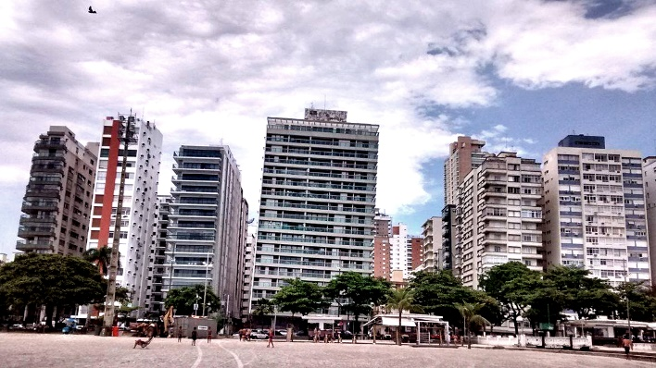
Fonte: https://www.ige.unicamp.br/pedologia/2021/06/17/de-santos-a-pisa-e-puro-recalque/ 2024.

A Baixada Santista é composta por nove municípios, no qual Santos é o maior e o mais importante. Esta cidade tem aproximadamente 650 000 habitantes, além de ser umas das mais antigas do Brasil, também possuindo um dos melhores IDHs do país, o que por sua vez acarreta inúmeras pessoas para a cidade. Está cidade está no nível do mar o que a permite uma topografia plana, e uma beleza natural incomparável. E possui um jardim que segundo o Guiness Book é o maior do mundo. Nos dias de hoje a cidade ainda conta com umas das melhores infraestruturas do mundo, com rede de esgoto de 97% da área habitada e 95% das ruas pavimentadas. (Gonçalves, 2002) ;( Mucivuna, 2016).
3.2 Tipos de solo na orla da praia
A região da Baixada Santista sempre se mostrou como um desafio enorme, para a engenharia civil, por conta da quantidade de argila marinha que ocupavam boa parte da região costeira do local, além de possuir enormes camadas de areias finas, o que por sua vez diminui o atrito interno entre os grãos, essas camadas de areia eram variáveis na cidade (Massad, 2009). E o primeiro estudo realizado sobre essas argilas marinhas foram realizadas em Santos, Rio de Janeiro e Recife e até ser apresentado ao V Congresso brasileiro de Mecânica do solo e a engenharia de fundação, antes disso acreditava-se que o solo era formado através de uma simples sedimentação, que ocorria de forma constante e sem fim, no entanto foi descoberto que as argilas, eram altamente adensadas, desta forma, o caso foi chamado de “inusitado” ( Vargas, 1965) ( figura 2 representa a distribuição do solo).

Imagem 2: Perfil do solo da orla
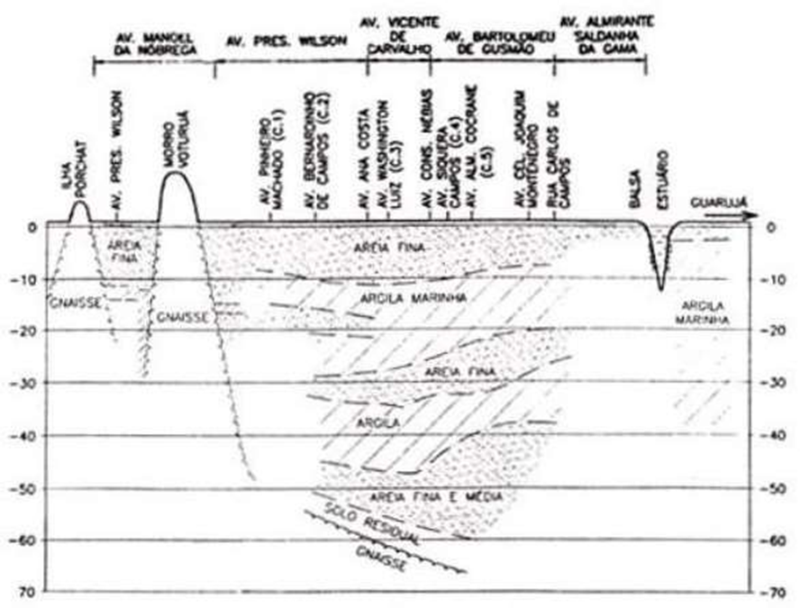
Fonte:https://www.researchgate.net/figure/Perfil-geotecnico-simplificado-da-orla-maritima-Teixeira-1994_fig2_358033682 2024.

3.3 Aspecto Geotécnico
Antes de dimensionar uma fundação é necessário realizar uma série de estudos sobre o solo para garantir a segurança da estrutura, somente com os estudos adequados pode-se tomar alguma decisão em relação ao que pode ser realizado, como por exemplo os tipos de fundação.
E por mais estranho que possa soar, o solo da baixada santista é simplesmente o segundo pior solo do mundo, ficando apenas atrás do solo da cidade do México (Alonso, 2007). Para a realização das fundações das edificações foram usadas fundações rasas, pois as investigações realizadas na época apontavam que a 12 metros o solo já apresentava resistência suficiente, porém o que ocorreu foi justamente o contrário, as camadas abaixo não apresentavam resistência suficiente, e consequentemente começaram a ceder. Com apenas as informações da época foram usadas apenas fundações que chegavam até os 10 metros de profundidades.

Imagem 3: Comparação entre as fundações
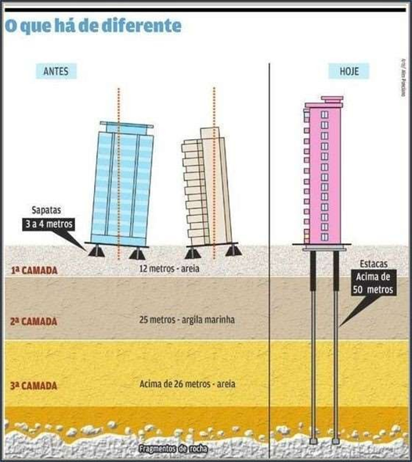
Fonte: https://engenhariafw.com.br/laudos-tecnicos-441-santos/ 2024.

A dificuldade da realização nesse local deve-se as características da região e do solo, uma vez que a orla de Santos está sujeita à erosão costeira, que é a perda gradual de terra devido à ação das ondas, das marés e das correntes oceânicas. Construir estruturas nessa região pode resultar em danos significativos devido à erosão, exigindo medidas de engenharia para estabilizar a costa. Outro fator que assola a região são os riscos de inundações.

4 MÉTODO
O presente estudo trata-se de uma pesquisa experimental do tipo descritivo, com abordagem qualitativa, essa forma de pesquisa busca provar ou negar as hipóteses e não somente compreender os fenômenos. Utiliza-se de vários meios para a coleta de dados onde na maioria dos casos é realizada através de: pesquisas.

Evidencia-se como uma pesquisa bibliográfica, visto que para realizar o levantamento de dados, análise de dados e exposição dos resultados se faz necessário um controle adequado do objeto de estudo preestabelecido e assim investigar, observar o fenômeno e coletar os dados para as análises futuras. Por abordar uma pesquisa de natureza qualitativa, buscam-se as particularidades em respostas a questões, que precisam ser apresentadas e interpretadas.

5 RESULTADOS E DISCUSSÃO

O recalque do solo na orla de Santos, São Paulo, foi investigado para entender as causas e propor soluções adequadas para minimizar os problemas associados à subsidência. Os dados coletados indicaram que o recalque diferencial da área ocorre principalmente devido às características geológicas locais, aliadas a fatores antropogênicos. Foram realizados monitoramentos topográficos em diversas seções ao longo da orla, observando-se recalques que variaram de 5 cm a 30 cm em alguns trechos mais críticos. A análise indicou que o recalque tende a ser mais pronunciado em áreas de maior urbanização e em zonas de aterro.
As intervenções propostas incluem o reforço de fundações em áreas críticas e o uso de técnicas de melhoramento de solo, como a injeção de calda de cimento para aumentar a resistência do solo. Além disso, foi sugerida a implementação de um sistema de monitoramento contínuo do recalque para prever futuros problemas e realizar ações corretivas.
Os resultados obtidos no estudo da subsidência do solo na orla de Santos estão em linha com as observações feitas em outras regiões costeiras que apresentam características geológicas similares, como solos sedimentares recentes e aterros. O recalque observado pode ser atribuído a uma combinação de fatores naturais e humanos, incluindo a compactação de solos moles devido à urbanização, atividades de construção e o impacto das marés.
O solo da região é predominantemente composto por sedimentos argilosos e arenosos de baixa resistência, o que favorece a ocorrência de recalques quando submetidos a cargas elevadas, como a urbanização densa da orla. O problema é agravado pela presença de áreas de aterro, que não foram devidamente compactadas durante sua construção, resultando em recalques mais expressivos.

A principal contribuição deste estudo foi a identificação de zonas críticas e a proposta de soluções baseadas em técnicas de engenharia geotécnica que visam mitigar o impacto dos recalques sobre a infraestrutura da orla. As soluções propostas, como o reforço de fundações e o uso de injeções de cimento, são eficazes a curto prazo, mas o estudo destaca a importância de monitoramento contínuo e de um planejamento urbano que leve em consideração as condições geotécnicas da área.
Outra questão abordada na discussão foi o impacto econômico e social do recalque na orla. O afundamento do solo não apenas ameaça a infraestrutura, como também pode gerar prejuízos econômicos significativos para o setor turístico da cidade. Portanto, além das soluções técnicas, o estudo recomenda uma maior integração entre órgãos municipais e estaduais para garantir a segurança da região a longo prazo.
Por fim, o estudo ressalta a necessidade de estudos complementares para compreender melhor a evolução do recalque ao longo do tempo e as melhores práticas de mitigação.

6 CONSIDERAÇÕES FINAIS

De acordo com o que foi demostrado acima é possível concluir, que os motivos para o recalque que ocorreu na região vem de diversos erros de execução, que vem desde erros de projeto, utilizado fundações em profundidades insuficientes para atingir a resistência necessária, muito devido a falta de possibilidade de análise da época, como também problemas do solo do local, que dificulta a construção no local, tendo em vista que a enorme quantidade de argila marítima, juntamente com a enorme camada de área do local, reduzem significativamente a resistência de suporte do solo. Desta forma é necessário gastos muito maiores para poder solucionar o problema, como o auxílio de macacos hidráulicos para correção da estrutura.

Imagem 4: Macaco hidráulico
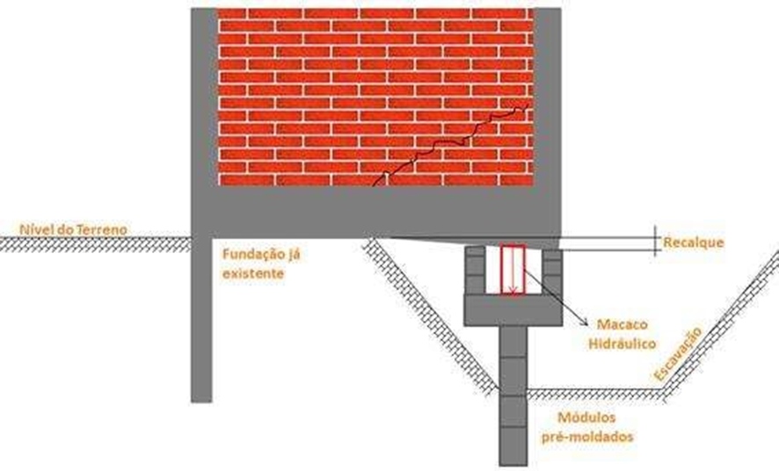
Fonte: https://revistaft.com.br/analise-do-comportamento-de-fundacoes-em-edificios-de-santos/ 2024.

Contudo, esse tipo de correção acaba tendo preços absurdos, o que por sua vez acarreta em gasto enorme e desnecessário a obra, e por isso deve-se ser evitado, e a melhor forma de se evitar isso é com os estudos do solo apropriados, para obtenção de informações suficiente, para dessa forma ser possível elaborar um projeto eficiente, e assim ter uma execução segura.

REFERÊNCIAS
LINDE, Fernanda Lopes. Recalque dos prédios na cidade de Santos/SP: Estudo bibliográfico sobre suas causas. 2023. Disponível em: https://repositorio.animaeducacao.com.br/handle/ANIMA/33763. Acesso em: 15/11/2023.
SCUDELER, Isadora Borges. Estudo de solução alternativa para o caso de reaprumo de edifícios inclinados devido ao adensamento de solo na Orla de Santos. 2020. Disponível em: https://adelpha- api.mackenzie.br/server/api/core/bitstreams/aa4613fa-5bee-4722-8682-04949ca905ae/content. Acesso em: 15/11/2023

ANTONIAZZI, Juliana Pippi et al. Interação solo-estrutura de edifícios com fundações superficiais. 2011. Disponível em: https://repositorio.ufsm.br/handle/1/7763. Acesso em: 15/11/2023
GUSMÃO, Alexandre Duarte. Estudo da interação solo-estrutura e sua influência em recalques de edificações. 1990. Disponível em: https://pantheon.ufrj.br/handle/11422/3934. Acesso em: 15/11/2023
MAFFEI, Carlos et al. Renivelamento do Edifício Núncio Malzoni com 2.2 º de desaprumo. Geotecnia, n. 106, p. 133-162, 2006. Disponível em: https://impactum- journals.uc.pt/geotecnia/article/view/10784. Acesso em: 15/16/2023
GONÇALVES, Heloisa Helena Silva; CARDOZO, Denise la Scala. Evolução dos recalques por adensamento secundário em alguns edifícios da cidade de Santos. A geotecnia portuguesa e os desafios do futuro, 2002. Disponível em: https://repositorio.usp.br/item/001277970. Acesso em: 16/11/2023
MASSAD, Faiçal. Baixada Santista: implicações da história geológica no projeto de fundações. Solos e Rochas: revista latino-americana de geotecnia, v. 22, n. 1, p. 3-49, 1999. Disponível em: https://repositorio.usp.br/item/001755577. Acesso em: 16/11/2023.
MUCIVUNA, Vanessa Costa; DEL LAMA, Eliane A.; GARCIA, Maria da Glória Motta. Aspectos geológicos, históricos e estado de conservação das fortificações da Baixada Santista, litoral paulista. Revista do Instituto Geológico, v. 37, n. 1, p. 29-48, 2016. Disponível em: https://repositorio.usp.br/item/002796000. Acesso em: 17/11/2023
VARGAS, Milton. Fundação em Santos é problema: Recalque é questão de temperamento. São Paulo, 1965. Disponível em: https://docs.tqs.com.br/Docs/Details?id=3837&language=pt-BR. Acesso em: 18/11/2023
ALONSO, Juliana Araújo et al. Estudo dos edifícios inclinados na orla de Santos. Revista Ceciliana, n. 28, p. 13-28, 2007. Disponível em: https://dialnet.unirioja.es/servlet/articulo?codigo=2504464. Acesso em: 18/11/2023.

